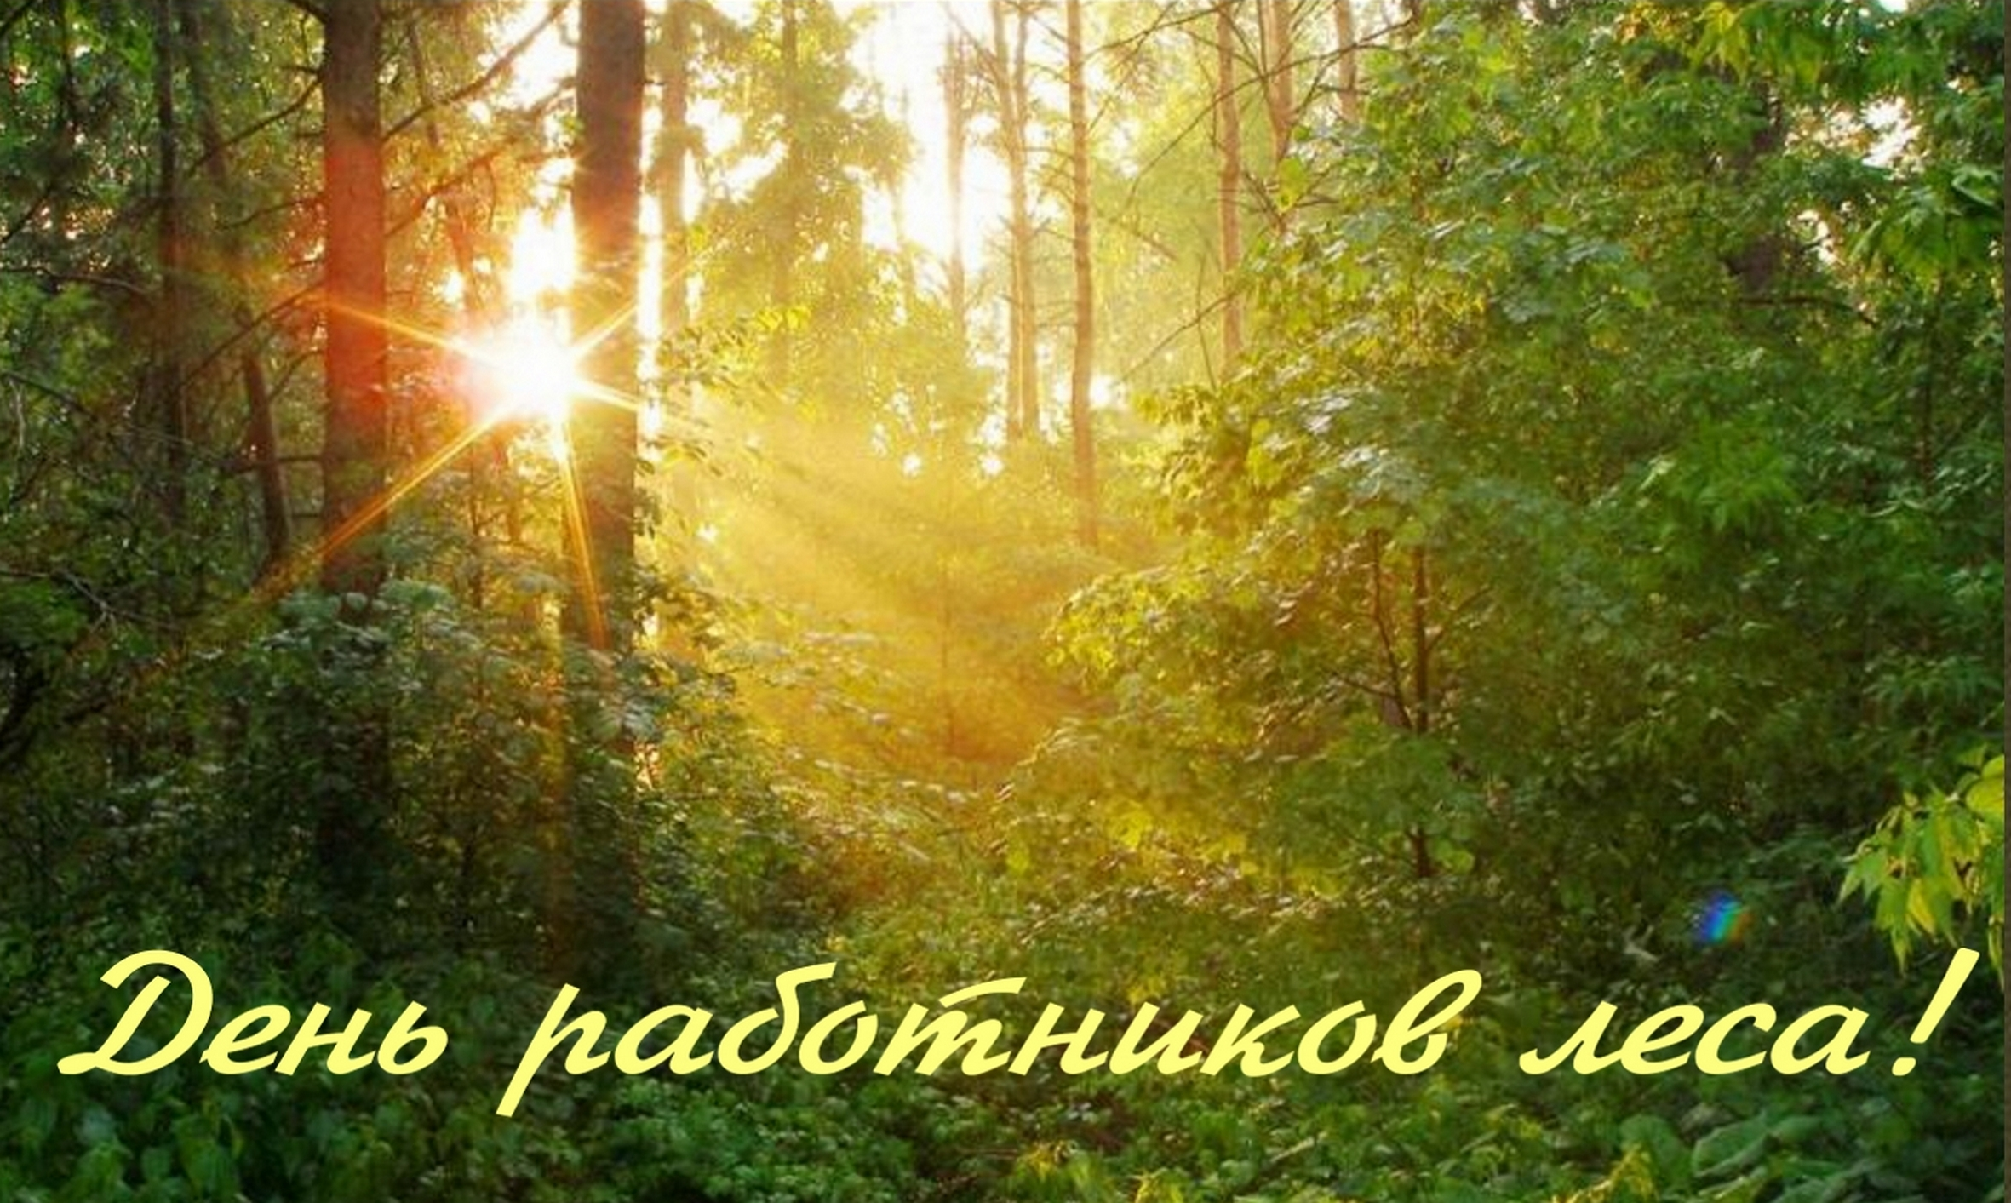

Директору Департамента лесного
комплекса Тюменской области
ОСТРОУМОВУ Леониду Сергеевичу

Заместителю председателя
профсоюзной организации
ШАБРОВУ Игорю Викторовичу

Уважаемый Леонид Сергеевич!
Уважаемый Игорь Викторович!

Территориальный комитет ЗапСибТОР горячо и сердечно поздравляет Вас,
сотрудников Департамента, работников подведомственных организаций
с профессиональным праздником
Днём работников леса!
В ваших руках находятся наиценнейшие ресурсы нашей России. Ведь лес — это то, что даёт работу, еду, светлые эмоции. Спасибо вам за ваш самоотверженный, честный труд, за умение и старания, за преданность и любовь к профессии. Пусть дом ваш будет полной чашей, пусть царит в нём лад и покой! Пусть ваше сердце всегда будет согрето человеческим теплом и заботой близких! Бодрости вам духа и новых свершений!

Желаем Вам крепкого здоровья, счастья Вам и Вашим близким, твердой уверенности
в благополучном завтрашнем дне! Пусть у вас всегда присутствуют достаток, уют и гармония! Удачи, успехов и терпения в благородной и нелёгкой работе по сохранению природного достояния Тюменской области!

С Днём работников леса!
Г.П. Кравчук,
Председатель Западно-Сибирской
территориальной организации Росприодсоюза
2021 год

